L'OCELL I EL XIPRER

Per fer més alt el 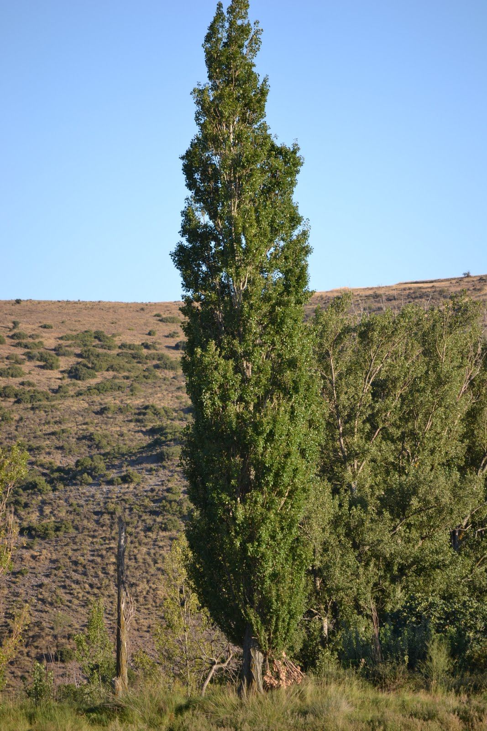

L’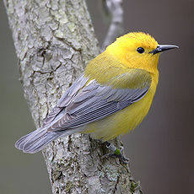 hi enlaira el seu cant.

Si l’arbre no arriba al 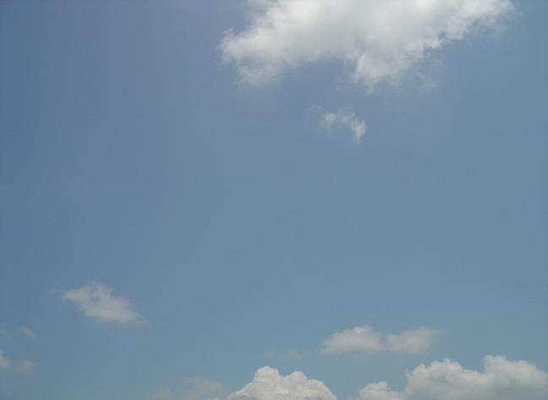

hi arribarà ell 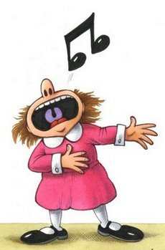

Versos amics
Joana Raspall

Muntanyes de joguines

Veig 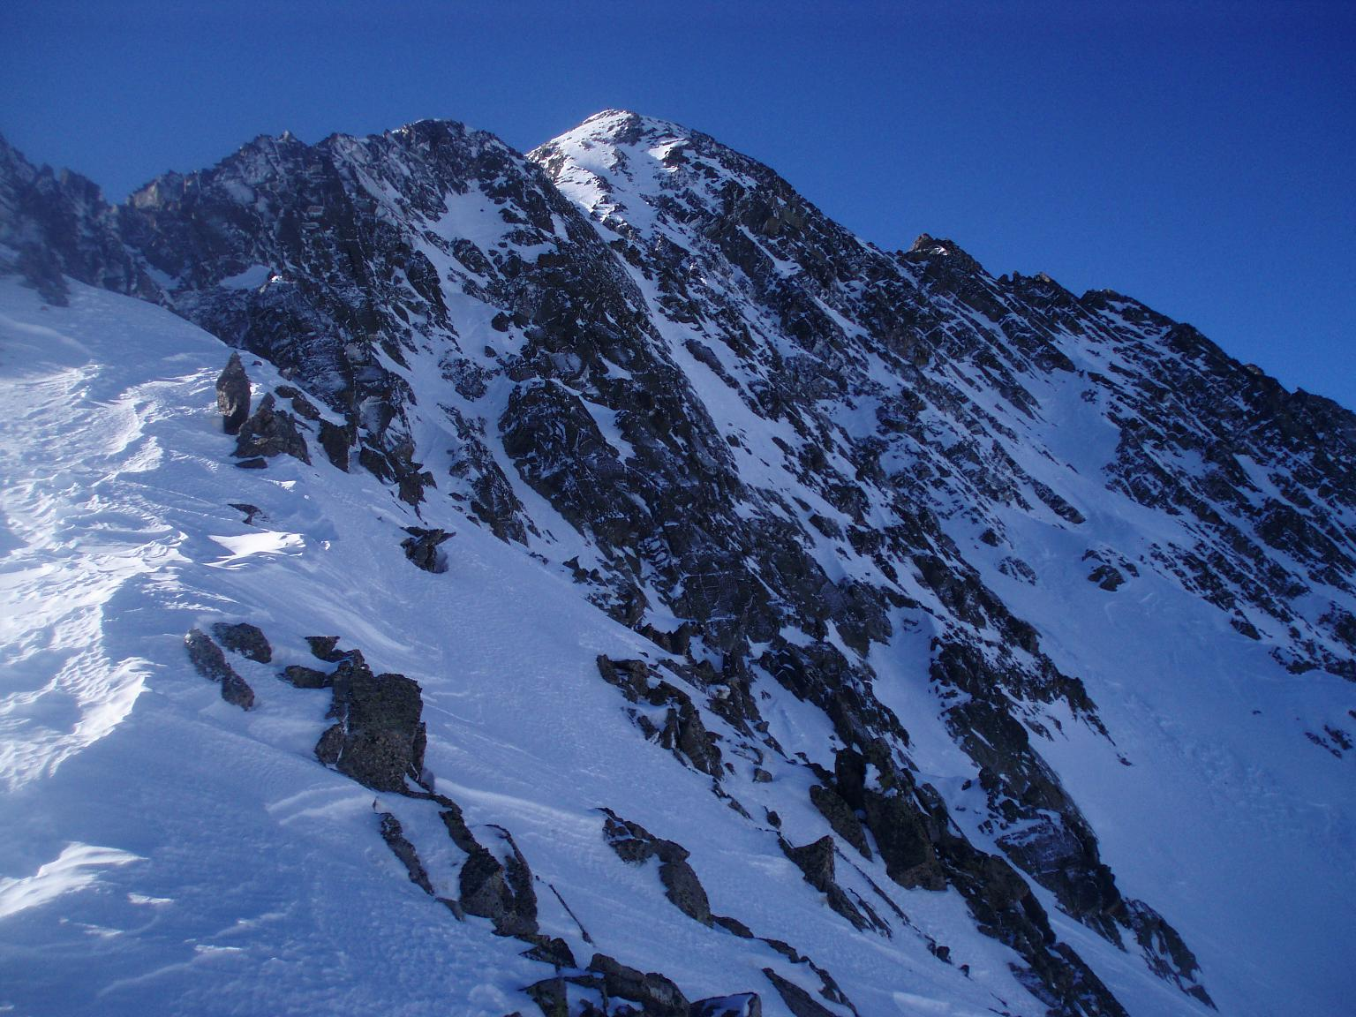 de joguines
totes noves i volgudes:
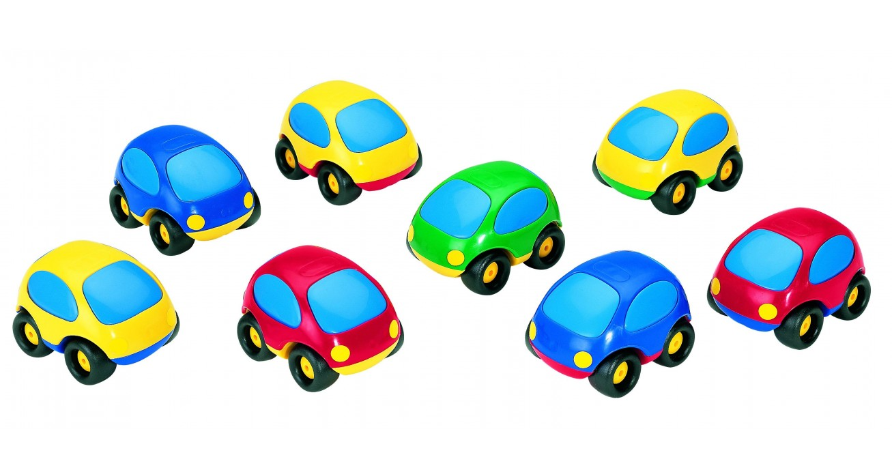, nines
 de tots colors,
dolces bestioles peludes,
pallassos amb 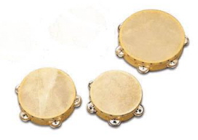 ,
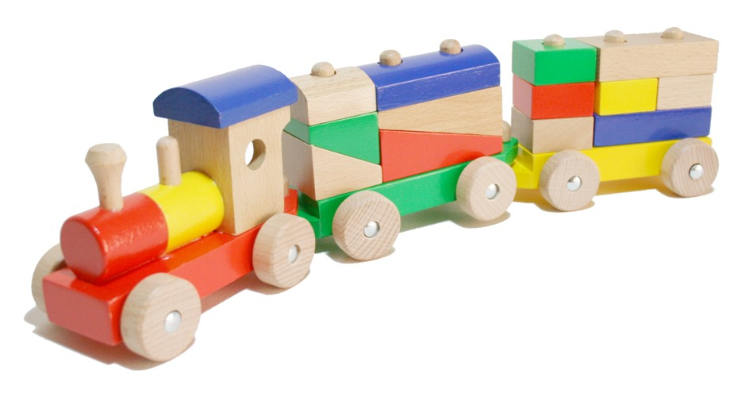, cuinetes,
, capses amb molts jocs…
Però si em feu dir la cosa que més feliç em farà,
us diré: Conteu-me històries! …
Qui me les vol explicar?
Apagaríem la 
i jo us podria escoltar!

Versos amics
Joana Raspall

NÚVOLS

Núvol , núvol ,

les cabòries se me’n van.

amb vosaltres, enllà.

Si em tornessin a venir,

desfeu-les en 

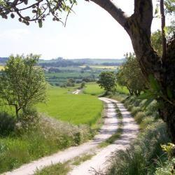
i ruixeu tot el .

Versos amics
Joana Raspall

